GUÍA Nº 3: Los orígenes de la Agricultura y la Ganadería

NOMBRE:
CURSO: | 7° Básico | FECHA DE ENTREGA | 24 DE MARZO DE 2020
UNIDAD 1: Hominización, complejización de las primeras sociedades y civilizaciones fluviales  OBJETIVO DE APRENDIZAJE  OA Nº02: Explicar que el surgimiento de la agricultura, la domesticación de animales, la sedentarización. |  | HABILIDADES DEL O.A | HABILIDADES DE LA GUIA
 |  | Responden preguntas sobre la sedentarización. | X
 |  | Formular inferencias. | X
 |  | Fundamentar sus opiniones en base a evidencia. | X
Para tener más información puedes observar este video sobre El origen de la agricultura https://www.youtube.com/watch?v=IHJF6TXC_h4

Actividad 1. Lee atentamente el texto que a continuación se presentan subrayando lo más importante.

Los Grandes Cambios del Neolítico
Cuando se habla del Neolítico se suele hablar de cambios e innovaciones. Pero estos son términos no del todo correctos. Por ejemplo, algunas de las técnicas del llamado «paquete neolítico», como la cerámica o la industria de piedra pulimentada, ya existían en épocas anteriores.
No obstante, será en el Neolítico cuando se generalizarán y se convertirán en elementos importantes para las poblaciones sedentarias y con economía agropecuaria. Y, asimismo, técnicas que nacieron en la época Neolítica, como la metalurgia del cobre, serán importantes para períodos posteriores.
En definitiva, más que de cambios, habrá que hablar de una generalización de unos determinados modos de vida. Y adopción de formas sociales y económicas determinadas. Una adopción que se producirá de forma mayoritaria en la sociedad.

La agricultura
La principal innovación del Neolítico fue el descubrimiento de formas propias de producción de alimentos a partir de la agricultura y de la ganadería.
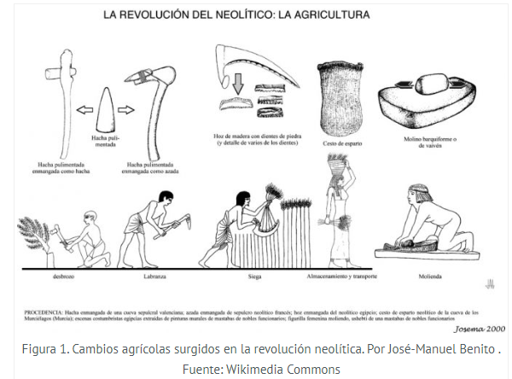
Este cambio no se produjo con la misma rapidez en todo el Próximo Oriente sino que estuvo causado por una serie de lentas transformaciones. Fue un proceso de domesticación realizado por selección artificial. Estas transformaciones convivieron con formas de vida típicas del Paleolítico.
El trigo silvestre y la cebada fueron los primeros cereales que se domesticaron en el IX milenio a.c en la región levantina de Próximo Oriente. Sin embargo, ya hay evidencias de existencia de pan realizado en el Mesolítico (entra en esta entrada de la web: «el pan más antiguo del mundo«) . Posteriormente se domesticaron otras especies como la lenteja, el guisante, la escanda y el lino
La Ganadería

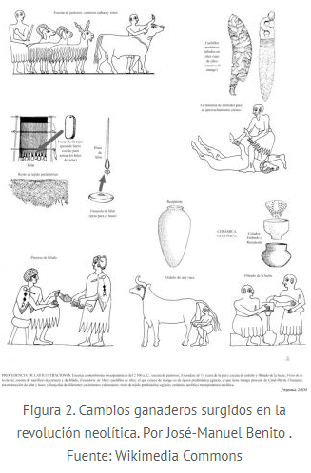
Al igual que en la agricultura, en la adopción de la ganadería se domesticaron animales del entorno mediante una selección artificial. El primer animal domesticado no fue, sin embargo, en el Neolítico, sino que fue el perro en el Mesolítico.
En el Neolítico el primer animal domesticado con fines alimentarios fue la cabra salvaje en la región de los Zagros (actual Irán). Posteriormente se domesticaría la oveja salvaje. Los otros animales que se domesticarían serían el uro (antecesor de la vaca) y el jabalí. Estos animales pasarían a convertirse en el buey y el cerdo. Estos animales aportaron diversos beneficios a la sociedad: carne, productos lácteos, fuerza de trabajo y fibras textiles.
La ganadería fue un paso fundamental ya que permite la disposición de fuentes de alimentos de forma cercana.
Actividad 2:
1.- ¿Por qué la agricultura modificó la vida de los seres humanos?
________________________________________________________________________________________________________________________________________________________________________________________________________________________________________________________________________________________
2.- ¿En qué medida el desarrollo de la ganadería mejoró las condiciones de vida de los seres humanos?
________________________________________________________________________________________________________________________________________________________________________________________________________________________________________________________________________________________

